Цифровая платформа «Карта жителя» 1.0
Руководство пользователя. Веб-клиент житель
Содержание
Перечень терминов и сокращений 4
1 Введение 5
1.1 Область применения 5
1.2 Краткое описание возможностей ЦП КЖ 5
1.3 Уровень подготовки пользователя 6
2 Подготовка к работе 7
2.1 Состав и содержание носителя данных 7
2.2 Вход на Портал 7
3 Описание операций 8
3.1 Главная страница 8
3.1.1 Главная страница Портала 8
3.1.2 Главная страница ЛК 9
3.2 Клиентское приложение 10
3.2.1 Установка клиентского приложения 10
3.2.2 Запуск клиентского приложения 12
3.2.3 Основные принципы устройства графического интерфейса клиентского приложения 12
4 Описание действий 15
4.1 Работа с Порталом неавторизованного пользователя 15
4.1.1 Просмотр главной страницы Портала 15
4.1.2 Просмотр способов подключения к Карте жителя 16
4.1.3 Просмотр и поиск Пунктов подключения на интерактивной карте 16
4.1.4 Просмотр каталога акций партнеров 18
4.1.5 Просмотр новостей 20
4.1.6 Просмотр часто задаваемых вопросов о КЖ и ответов на них 21
4.1.7 Отправка обращений в службу поддержки через форму обратной связи 22
4.1.8 Просмотр документов 23
4.1.9 Версия Портала, адаптированная для слабовидящих 23
4.2 Работа в ЛК авторизованного пользователя 24
4.2.1 Регистрация и вход в ЛК 24
4.2.2 Выход из ЛК 27
4.2.3 Просмотр главной страницы («Мои услуги») 27
4.2.4 Управление профилем ЛК 27
4.2.5 Просмотр списка карт и заявок на подключение карт («Мои карты») 28
4.2.6 Создание заявки на подключение БК в качестве КЖ 29
4.2.7 Просмотр статуса заявок 31
4.2.8 Отключение карты 31
4.2.9 Подключение ранее отключенной карты 31
4.2.10 Просмотр информации о льготах и подключенных услугах («Мои льготы») 32
5 Аварийные ситуации 33
6 Рекомендации по освоению 34

Перечень терминов и сокращений
Сокращение/ термин | Наименование/определение
БК | Банковская карта «Мир»
Держатель КЖ | Физическое лицо, подключившее национальный платежный инструмент – платежную карту «Мир», выпущенную любой кредитной организацией, к информационной системе «Карта жителя»
Интерфейс | Воспринимаемая пользователем при помощи органов чувств система средств управления функциями ПО
КЖ, карта жителя | Электронный носитель информации «Карта жителя» – многофункциональная именная пластиковая смарт-карта на основе национальной платежной системы «Мир», на которой размещена визуальная и электронная информация, являющаяся электронным носителем информации, содержащейся в ЦП КЖ, идентифицирующая ее держателя
ЛК | Личный кабинет
МСП | Меры социальной поддержки
НСПК | Национальная система платежных карт
ПК | Персональный компьютер
Пользователь | Лицо, использующее ЦП КЖ. Это может быть как пользователь Информационного портала – держатель КЖ, так и пользователь, осуществляющий эксплуатацию и обслуживание ЦП КЖ
Портал | Информационный портал ЦП КЖ
Пункт подключения | Организация, осуществляющая подключение платежных карт «Мир», выпущенных кредитной организацией – участником национальной системы платежных карт, созданной в соответствии с законодательством Российской Федерации о национальной платежной системе, к Системе
РФ | Российская Федерация
Сервис | Самостоятельная единица архитектурного ландшафта, включающая в себя серверные и клиентские (необязательно) компоненты, решающая набор задач в рамках одного бизнес-домена или бизнес-процесса, способная самостоятельно горизонтально масштабироваться и быть включённой в состав информационных систем
СНИЛС | Страховой номер индивидуального лицевого счета
ТСП-партнер | Торгово-сервисное предприятие, заключившие соглашение с субъектом РФ по участию в проекте «Карта жителя»
Ф.И.О. | Фамилия, имя, отчество
ЦП КЖ | Цифровая платформа «Карта жителя» 1.0

Введение

Область применения
Цифровая платформа «Карта жителя» 1.0 (далее – ЦП КЖ) предназначена для:
- придания статуса «Карта жителя» банковским картам национальной платежной системы «Мир» (далее – КЖ), выпущенных любой кредитной организацией и используемых жителями субъекта Российской Федерацией (далее – РФ) при получении и оплате товаров, работ и услуг, путем подключения банковских карт национальной платежной системы «Мир» к ЦП КЖ;
- использования КЖ при предоставлении физическим лицам государственных и муниципальных услуг, в том числе мер социальной поддержки (далее – МСП), коммерческих услуг, при оказании транспортных услуг, услуг в сферах социального обслуживания, здравоохранения на территории субъекта РФ, а также к хозяйствующим субъектам, осуществляющим розничную торговлю, выполнение работ и оказание платных услуг держателю КЖ;
- предоставления субъекту РФ многофункционального электронного инструмента для повышения уровня контроля за реализацией МСП, информирования физических лиц о назначении им МСП;
- предоставления жителям субъекта РФ многофункционального электронного инструмента для получения государственных, муниципальных социальных услуг, а также коммерческих услуг и сервисов;
- идентификации держателя КЖ при взаимодействии с исполнительными органами государственной власти субъекта РФ, органами местного самоуправления муниципальных образований субъекта РФ и подведомственными им организациями.

Краткое описание возможностей ЦП КЖ
ЦП КЖ обеспечивает следующие возможности для пользователей веб-клиента жителя:
- просмотр общей информации о КЖ, порядке и способах подключения к ЦП КЖ банковских карт «Мир» (далее - БК);
- просмотр и поиск Пунктов подключения на интерактивной карте;
- просмотр новостей;
- просмотр часто задаваемых вопросов о КЖ и ответов на них;
- ознакомление с информацией о предложениях от национальной системы платежных карт (далее – НСПК) по программе лояльности для держателей КЖ и ТСП-партнеров;
- получение информации о поддержке ЦП КЖ и отправка обращений в службу поддержки через форму обратной связи;
- регистрация и авторизация в Личном кабинете (далее – ЛК) держателя КЖ;
- использование ЛК, в т.ч.:
- создание заявок на подключение БК «Мир» к ЦП КЖ и просмотр статуса заявок на подключение;
- просмотр списка БК, включая получение информации о подключенной КЖ (активной);
- отключение и повторная активация ранее отключенных БК;
- просмотр и управление профилем в ЛК;
- просмотр информации о доступных держателю КЖ услугах и льготах;
- подключение доступных услуг;
- просмотр информации о подключенных услугах.

Уровень подготовки пользователя
Пользователь ЦП КЖ должен обладать следующими навыками:
- пользовательские навыки в работе на персональном компьютере (далее – ПК);
- пользовательские навыки работы в сети Интернет
- пользовательские навыки в работе с графическим интерфейсом ЦП КЖ;
- пользовательские навыки в работе с веб-браузером, например Google Chrome;
- пользовательские навыки в работе с операционной системой Android (для работы с клиентским приложением).

Подготовка к работе

Состав и содержание носителя данных
Наличие ПК, подключенного к сети Интернет, и веб-браузер являются достаточными условиями для просмотра информации на Информационном портале (далее – Портал) и работы в ЛК держателя КЖ.

Вход на Портал
- Откройте веб-браузер.
- Перейдите по веб-адресу Портала (https://dig-rcard-lk.secgw.ru/) - открывается главная страница Портала (Рисунок 1).
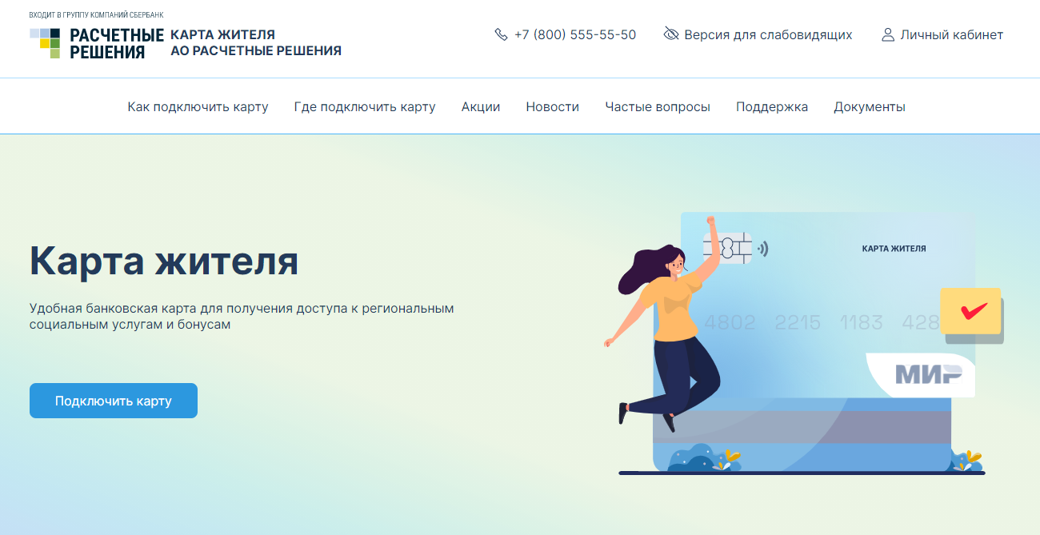
Рисунок 1

Описание операций

Главная страница

Главная страница Портала
Главная страница Портала (Рисунок 1) – это страница, которая отображается пользователю при входе на Портал ЦП КЖ.
Следующие компоненты интерфейса Портала отображаются на экране вне зависимости от текущего раздела, в котором находится пользователь (Рисунок 2):
- Шапка страницы:
  - Интерактивный логотип - щелкните по нему для перехода на главную страницу Портала (п. 4.1.1).
  - Интерактивный номер телефона службы поддержки - щелкните по нему, чтобы открыть стандартное диалоговое окно веб-браузера для выбора стороннего приложения, предназначенного для совершения звонков.
  - Кнопка  «Версия для слабовидящих» - щелкните по ней для перехода к версии портала, разработанной для слабовидящих (п. 4.1.9).
  - Кнопка «Личный кабинет» - щелкните по ней для перехода на страницу входа в ЛК (п. 4.2.1).
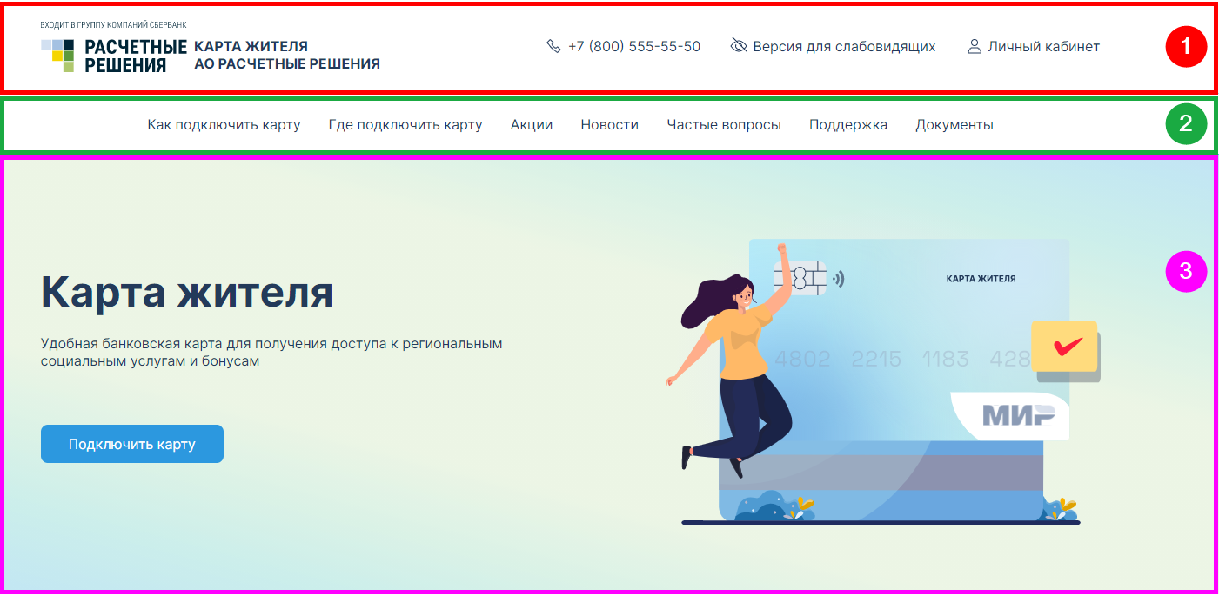
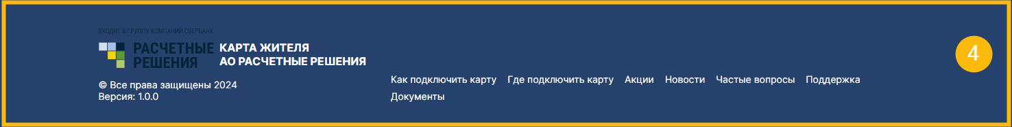
Рисунок 2
- Главное меню: щелкните по названию пункта меню для перехода на соответствующую страницу или к соответствующему разделу главной страницы портала. Доступны следующие пункты меню:
  - «Как подключить карту» (п. 4.1.2).
  - «Где подключить карту» (п. 4.1.3).
  - «Акции» (п. 4.1.4).
  - «Новости» (п. 4.1.5).
  - «Частые вопросы» (п. 4.1.6).
  - «Поддержка» (п. 4.1.7).
  - «Документы» (п. 4.1.8).
- Рабочая область, в которой отображается содержимое выбранного раздела (Рисунок 2).
Примечание - после перехода к разделу главной страницы портала (прокрутки вниз) в рабочей области отображается элемент «^» для возврата в верхнюю часть страницы.
- Нижняя часть страницы (подвал). В нижней части страницы продублированы логотип и главное меню Портала.

Главная страница ЛК
Интерфейс ЛК, переход в который осуществляется после авторизации, организован по такому же принципу, что и на Портале (Рисунок 3):
- Шапка страницы:
  - Интерактивный логотип: щелкните по нему для перехода обратно на главную страницу Портала (п. 4.1.1).
  - Ф.И.О. владельца ЛК и аватар.
  - Иконка выхода из ЛК - ля выхода из ЛК и перехода на Портал щелкните по ней для (п. 4.2.2).
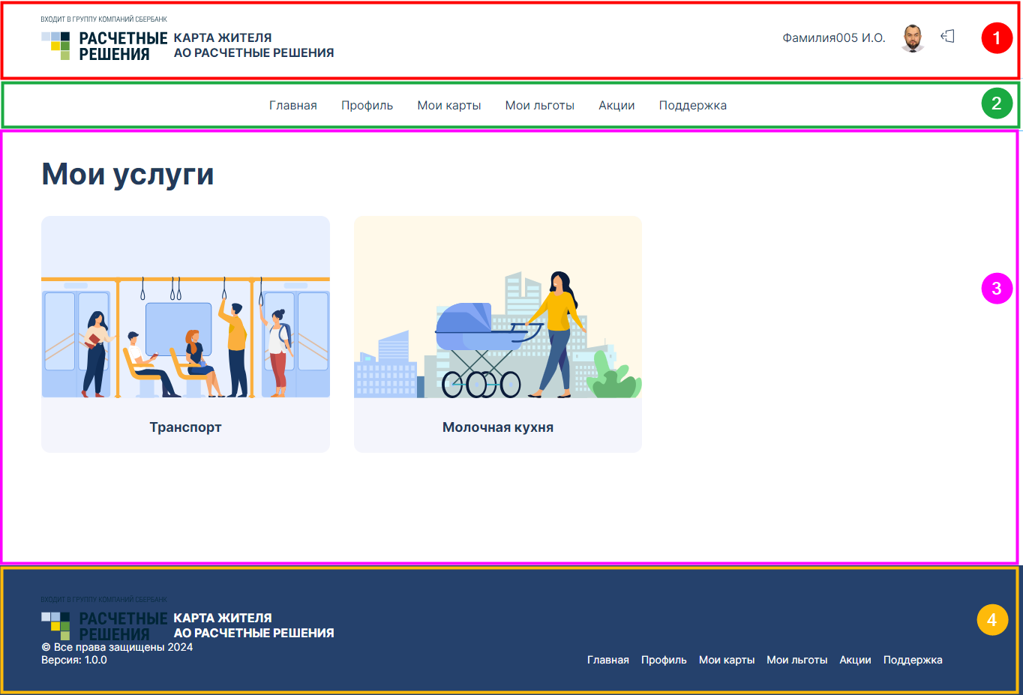
Рисунок 3
- Главное меню - щелкните по пункту меню для перехода на соответствующую страницу ЛК. Доступны следующие пункты меню:
  - «Главная» (п. 4.2.3).
  - «Профиль» (п. 4.2.4).
  - «Мои карты» (п. 4.2.5).
  - «Мои льготы».
  - «Акции» (п. 4.1.4).
  - «Поддержка» (п. 4.1.7).
- Рабочая область, в которой отображается содержимое выбранного раздела.
- Нижняя часть страницы (подвал). В нижней части страницы продублированы логотип и главное меню ЛК.

Клиентское приложение

Установка клиентского приложения
- Откройте Портал (п. 2.2) - открывается главная страница клиентского приложения Портала (Рисунок 4).
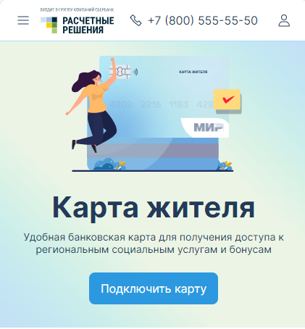
Рисунок 4
- Нажмите на иконку в шапке страницы (Рисунок 4) - открывается страница входа в ЛК.
В верхней части экрана отображается сообщение о возможности добавления ярлыка приложения на главный экран (экран «Домой» в случае iOS) носимого устройства (Рисунок 5).
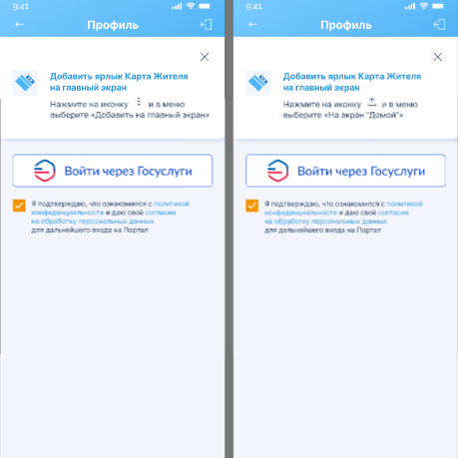
Рисунок 5
- Выполните следующие действия:
- Android - нажмите на иконку в меню на экране устройства и в появившемся меню выберите «Добавить на главный экран».
- iOS: нажмите на иконку в меню на экране устройства и в появившемся меню выберите «На экран «Домой»».
На главный экран (экран «Домой», соответственно) устройства добавится иконка приложения .
- Для дальнейшей работы с приложением используйте добавленную иконку.

Запуск клиентского приложения
После установки (п. 3.1.1), клиентское приложение будет добавлено на главный экран (экран «Домой») носимого устройства. Для запуска необходимо нажать на иконку приложения .

Основные принципы устройства графического интерфейса клиентского приложения
Графический интерфейс клиентского приложения, в целом, повторяет интерфейс основной версии Портала, за исключением (Рисунок 6):
- Расположения Главного меню: оно вынесено в левый верхний угол экрана. Меню открывается нажатием на иконку .
- Вместо кнопки «Личный кабинет» отображается иконка .
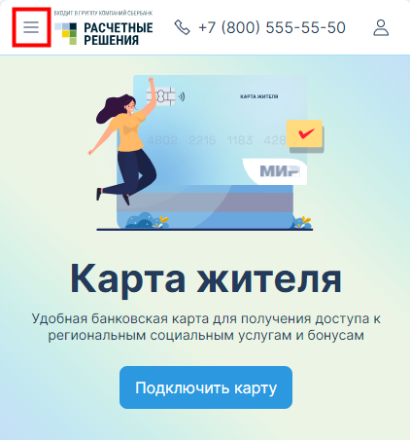

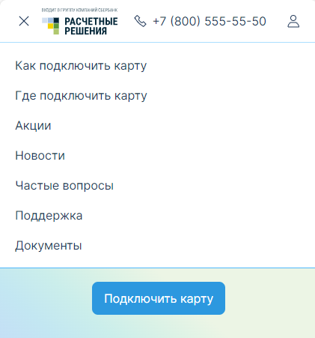
Рисунок 6
Интерфейс ЛК в клиентском приложении, переход в который осуществляется после авторизации, организован по следующему принципу (Рисунок 7):
- Шапка страницы:
  - Название текущей страницы приложения.
  - Иконка выхода из ЛК - нажмите на нее, чтобы выйти из ЛК и перейти на Портал.
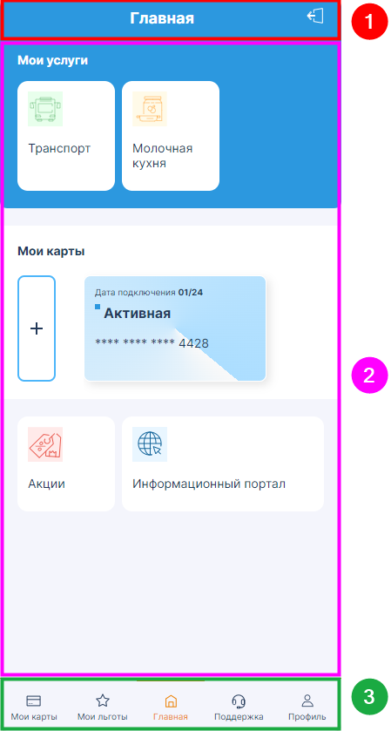
Рисунок 7
- Рабочая область, в которой отображается содержимое выбранного раздела.
- Главное меню в нижней части страницы - по нажатию названии пункта меню открывается соответствующая страница ЛК. Доступны следующие пункты меню (Рисунок 7):
  - «Мои карты» (п. 4.2.5).
  - «Мои льготы».
  - «Главная» (п. 4.2.3).
  - «Поддержка» (п. 4.1.7).
  - «Профиль» (п. 4.2.4).
Кнопки для перехода к акциям и Порталу находятся в рабочей области на главной странице ЛК (пункт меню «Главная»).

Описание действий
Приведенное ниже описание действий пользователя актуально при работе на Портеле на ПК и в клиентском приложении, однако расположение интерактивных элементов интерфейса в различных версиях может различаться (п. 3.1.1 и 3.2.3).
Там, где в тексте используются выражения «щелкнуть по кнопке», «щелчок по пункту меню» и т.д., в клиентском приложении подразумевается нажатие на соответствующий элемент интерфейса на сенсорном экране устройства.

Работа с Порталом неавторизованного пользователя

Просмотр главной страницы Портала
Главная страница (Рисунок 1) открывается при входе на Портал (п. 2.2), а также при щелчке по интерактивному логотипу страницы.
На странице отображается общая информация о КЖ, порядке и способах подключения к ЦП КЖ БК «Мир». На странице также отображается кнопка  «Подключить карту» для перехода к регистрации в ЛК (п. 4.2.1).
Возможные действия:
- Для перехода к информации о способах и пунктах подключения, часто-задаваемым вопросам и форме обратной связи вы можете:
  - Щелкнуть по соответствующему пункту в главном меню:
    - «Как подключить карту» (п. 4.1.2).
    - «Где подключить карту» (п. 4.1.3).
    - «Частые вопросы» (п. 4.1.6).
    - «Поддержка» (п. 4.1.7).
  - Прокрутить страницу до соответствующего раздела.
После перехода к соответствующему разделу Портала или прокрутки вниз в рабочей области отображается элемент «^» для возврата в верхнюю часть страницы.
- Для просмотра информации о предложениях от НСПК (по программе лояльности для держателей БК «Мир») и ТСП-партнеров щелкните по пункту «Акции» в главном меню (п. 4.1.4).
- Для просмотра новостей щелкните по пункту «Новости» в главном меню (п. 4.1.5).
- Для просмотра документов (правила, стандарты и т.п.) щелкните по пункту «Документы» в главном меню (п. 4.1.8).

Просмотр способов подключения к Карте жителя
Чтобы узнать о способах подключения к КЖ вашей БК «Мир», выберите один из способов:
- Щелкните по пункту меню «Как подключить карту».
- Прокрутите страницу вниз до раздела «Как подключить карту».
Отображается раздел со способами подключения карты (Рисунок 8).
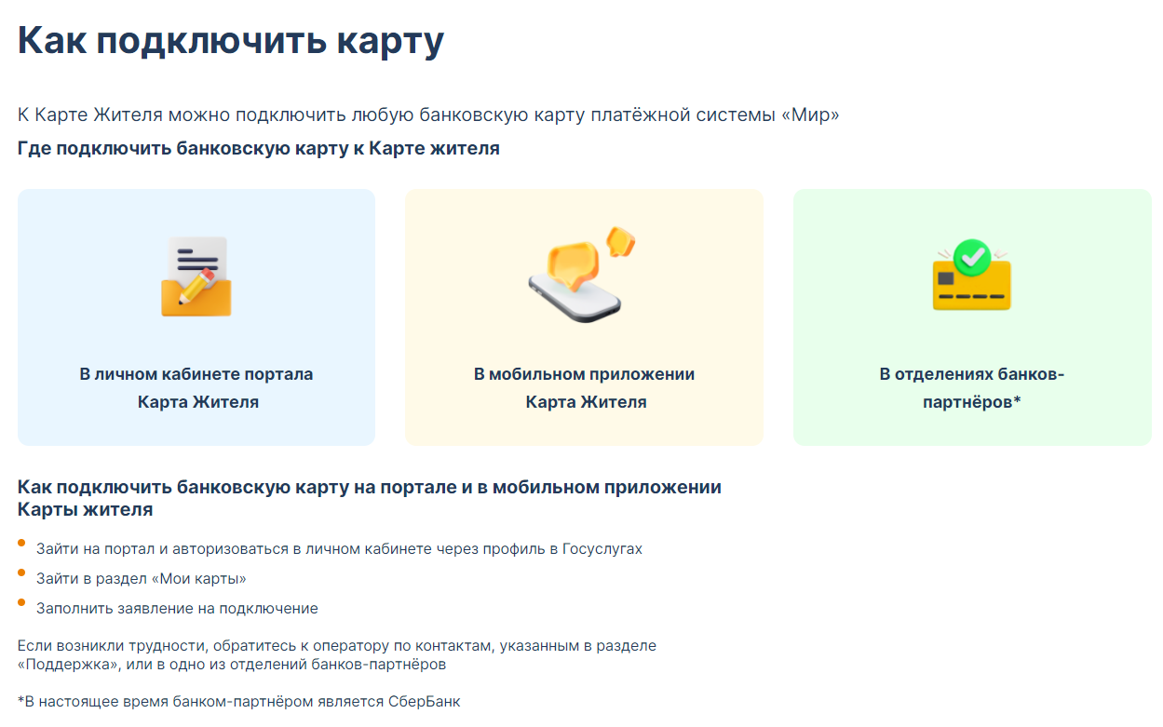
Рисунок 8
Основные способы подключения к КЖ:
- Самостоятельная регистрация в ЛК и подключение карты в нем (п. 4.2.1 и 4.2.6).
- Регистрация в ЦП КЖ и подключение карты через Пункты подключения с помощью операторов Пункта подключения.
- Регистрация в ЦП КЖ и подключение БК через отделение банка-партнера, в котором выпущена карта.

Просмотр и поиск Пунктов подключения на интерактивной карте
Чтобы узнать о Пунктах подключения, в которых можно подключить вашу БК «Мир» к КЖ:
- Перейдите к списку Пунктов подключения одним из способов:
- Щелкните по пункту меню «Где подключить карту».
- Прокрутите страницу вниз до раздела «Где подключить карту».
Далее отобразится раздел с интерактивной картой, на которой отмечены Пункты подключения к ЦП КЖ (Рисунок 9).
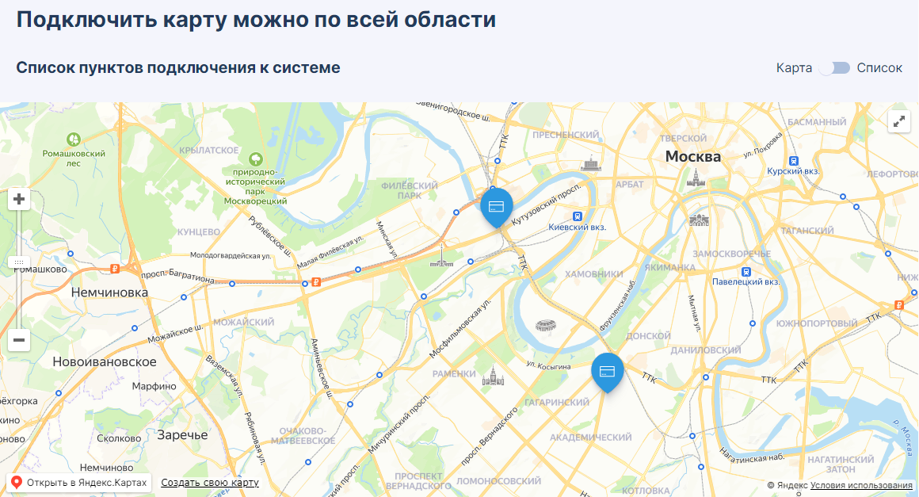
Рисунок 9
- На интерактивной карте можно:
- Передвигать отображаемую область стандартными приемами управления картографическим сервисом (Яндекс.карты).
- Менять масштаб карты (стандартными кнопками изменения масштаба).
- Просматривать информацию по выбранному Пункту подключения: щелкните по значку Пункта подключения – на карте появляется всплывающая карточка Пункта подключения (Рисунок 10), в которой указаны: наименование пункта, адрес, контактная информация (например, телефон), график работы.
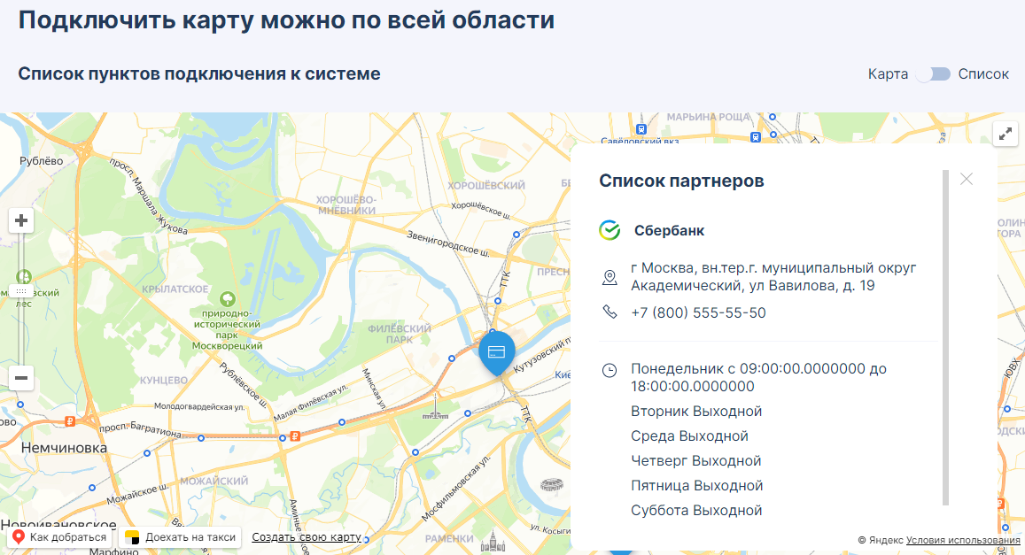
Рисунок 10
- Вы можете переключиться в режим просмотра списка Пунктов подключения. Для этого переведите переключатель «Карта/Список» (находится в правом верхнем углу над картой) в положение «Список».
Далее отобразится список пунктов подключения (Рисунок 11).
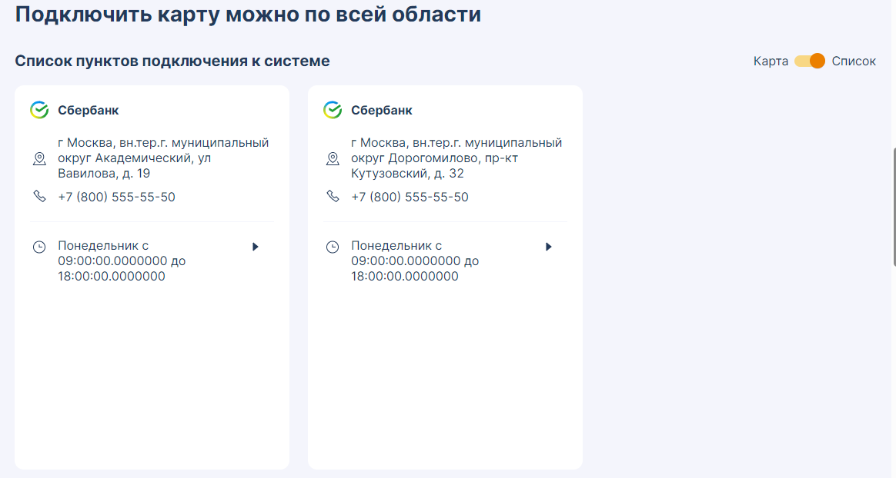
Рисунок 11

Просмотр каталога акций партнеров
На Портале представлены предложения от двух групп партнеров ЦП КЖ (розничных сетей, онлайн-магазинов, банков и других торгово-сервисных предприятий):
- НСПК-партнеров (партнеров Национальной системы платежных карт «Мир», privetmir.ru).
- Торгово-сервисных партнеров ЦП КЖ.
Если вы ранее самостоятельно зарегистрировались в НСПК, вы имеете возможность воспользоваться предложениями от партнеров НСПК, получив информацию о них на Портале.
Если вы уже зарегистрированы в ЛК (п. 4.2.1) и являетесь держателем КЖ (п. 4.2.5), тогда вы имеете возможность пользоваться предложениями ТСП-партнеров, представленными на Портале.
Просмотр акций доступен как для незарегистрированных посетителей Портала, так и для зарегистрированных пользователей из ЛК.
Посмотреть актуальные предложения и акции, предоставляемые партнерами КЖ, можно следующим образом:
- Щелкните по пункту «Акции» в главном меню Портала - открывается страница акций (Рисунок 12). Список акций представлен в форме «плиток». Для каждой акции отображается логотип бренда и его название, тип и размер скидки, и краткое описание условий проведения акции.
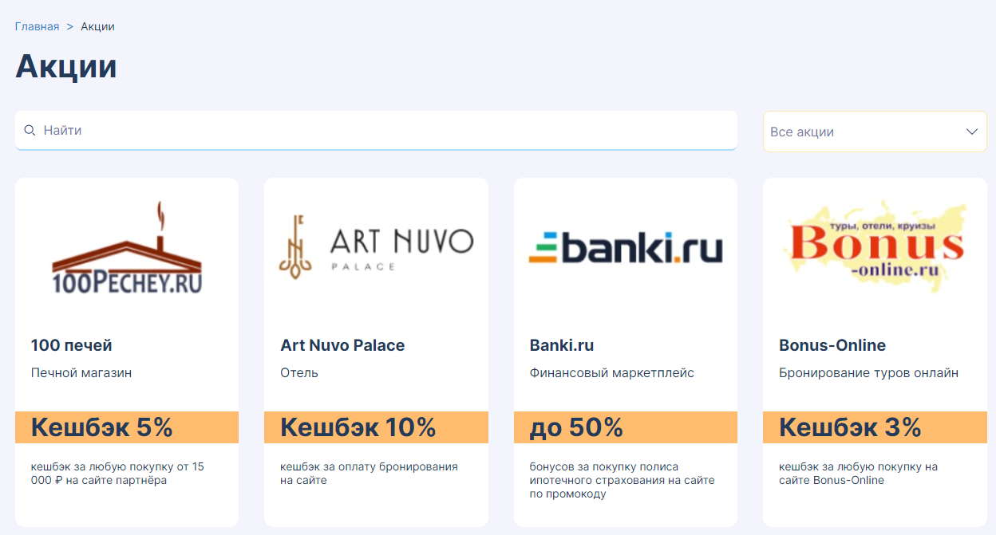
Рисунок 12
- По желанию выберите категорию акций, которая будет отображаться (например, «Еда на дом» или «Бытовая техника» и т.п.), в выпадающем списке над списком акций (по умолчанию отображаются все категории акций).
Далее отображается список акций определенной категории.
Возможные действия:
- Чтобы загрузить продолжение списка акций щелкните по кнопке 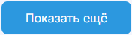 «Показать еще» внизу списка.
- Вы можете также воспользоваться поиском акции по названию: укажите название акции или его часть в поле поиска («Найти») над списком акций - отображается список найденных согласно введенному названию акций.
- Чтобы вернуться к просмотру полного списка акций, очистите поле поиска и выберите значение «Все акции» в выпадающем списке.
- Чтобы просмотреть подробные условия акции щелкните по плитке с акцией - открывается страница акции, на которой приведена подробная информация об условиях проведения, сроках акции, типе скидке и ее размере (Рисунок 13).
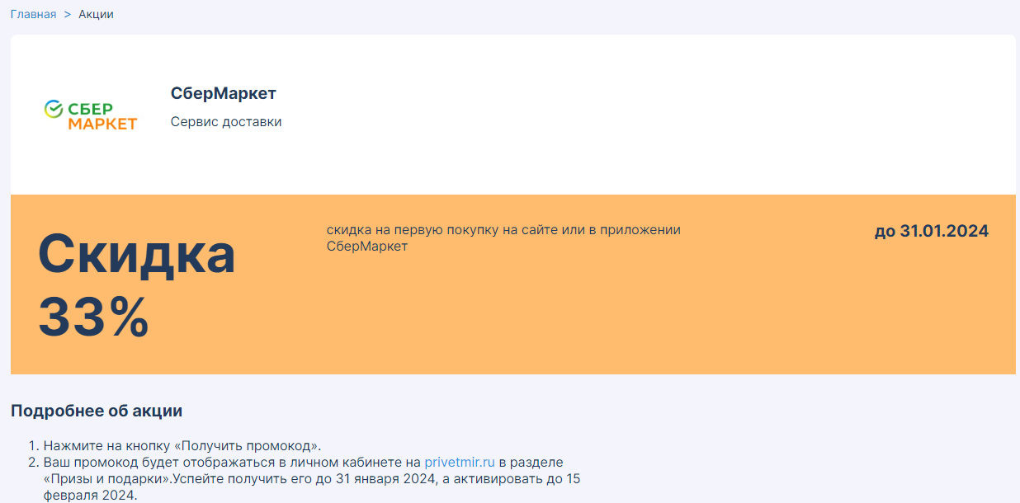
Рисунок 13

Просмотр новостей
- Для просмотра списка новосте щелкните по пункту «Новости» в главном меню (Рисунок 14). Список новостей представлен в форме «плиток». Для каждой новости отображается фото, заголовок и дата публикации новости.
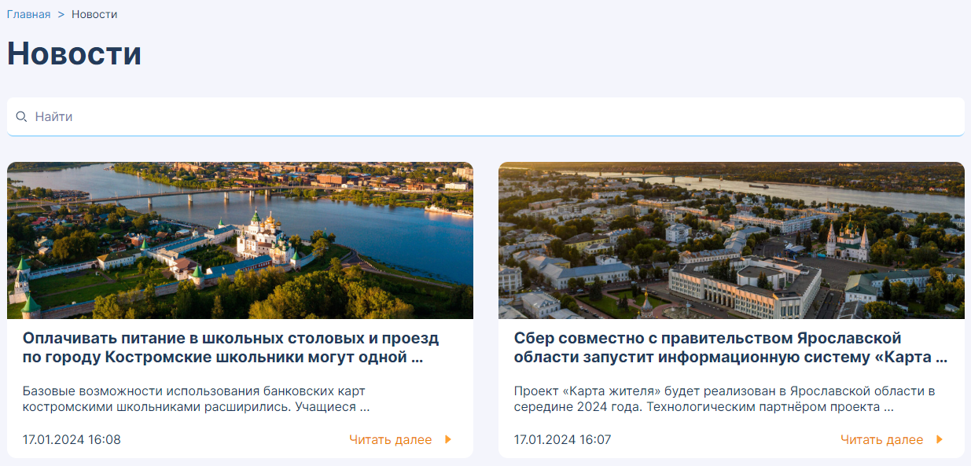
Рисунок 14
- Чтобы загрузить продолжение списка новостей щелкните по кнопке «Показать еще» внизу списка.
- Вы можете воспользоваться поиском новости по подстроке, содержащейся в заголовке или тексте новости: введите подстроку для поиска в поле «Найти» над списком новостей (Рисунок 14). Чтобы вернуться к просмотру полного списка новостей, очистите поле поиска.
- Для просмотра новости щелкните по ней - открывается страница новости (Рисунок 15).
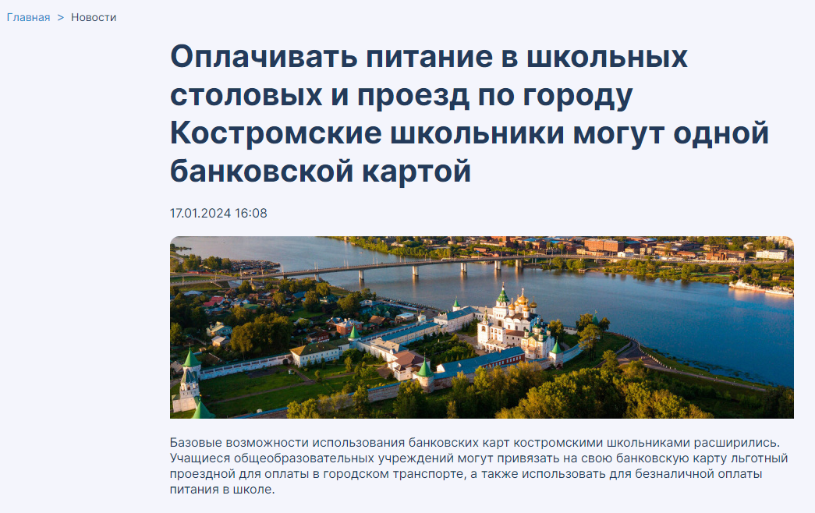
Рисунок 15

Просмотр часто задаваемых вопросов о КЖ и ответов на них
- Перейдите к списку часто задаваемых вопросов одним из способов:
- Щелкните по пункту меню «Частые вопросы».
- Прокрутите страницу вниз до раздела «Частые вопросы».
Далее отображается раздел с вопросами (Рисунок 16).
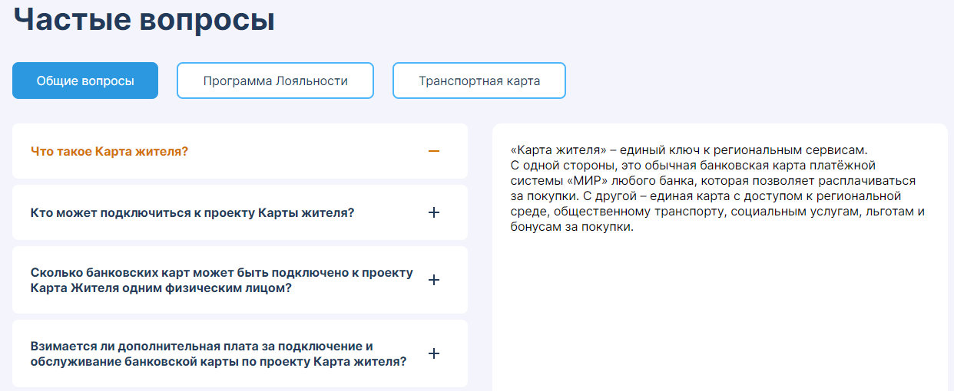
Рисунок 16
- Выберите категорию часто задаваемых вопросов (например, «Программа лояльности»): для этого щелкните по названию категории над списком вопросов (Рисунок 16).
Далее отображается выбранная категория вопросов. Первый вопрос в списке раскрыт, справа от вопроса отображается ответ на него (Рисунок 16).
- Чтобы просмотреть ответ на другой вопрос, щелкните по иконке «+» в строке вопроса (Рисунок 16).
Справа от вопроса отображается ответ на выбранный вопрос (Рисунок 16).

Отправка обращений в службу поддержки через форму обратной связи
Телефон службы поддержки отображается в нижней части страницы портала. Для отправки в службу поддержки обращений используется форма обратной связи.
Для отправки обращения:
- Перейдите к форме обращения одним из способов:
- Щелкните по пункту меню «Поддержка».
- Прокрутите страницу вниз до раздела «Поддержка».
- В ЛК (п. 4.2.1) щелкните по пункту меню «Поддержка» (в этом случае в форме обратной связи будут заполнены ваши Ф.И.О.).
Далее отображается форма обратной связи (Рисунок 17).
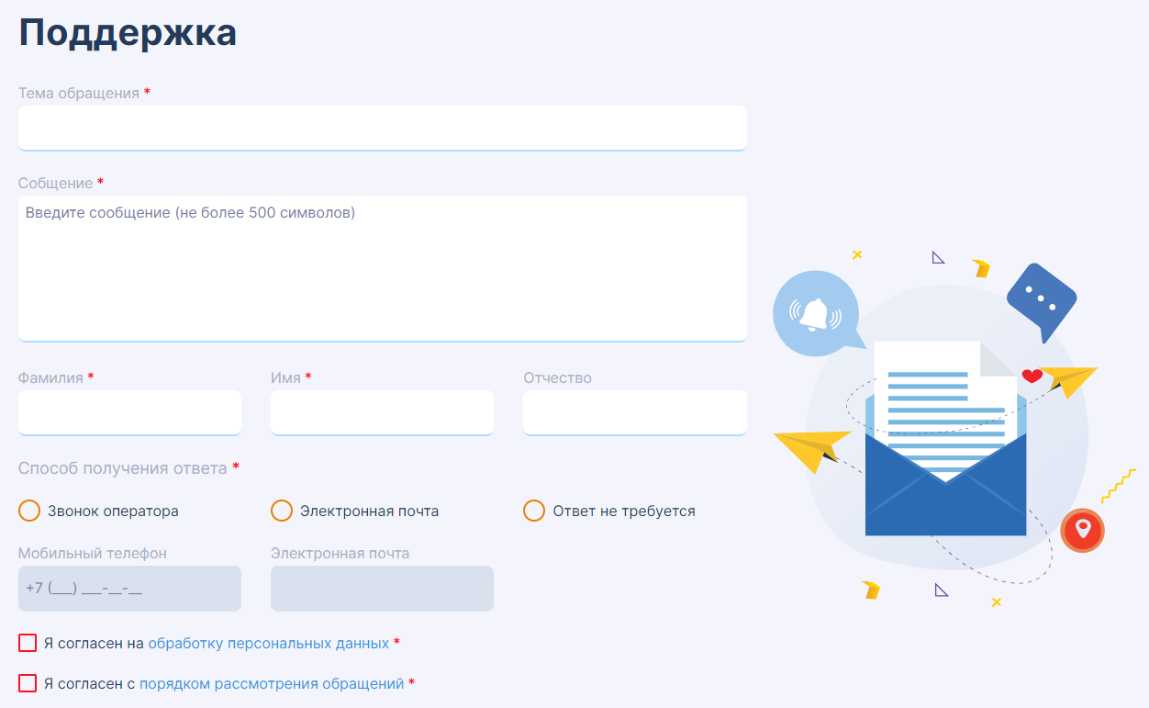
Рисунок 17
- Укажите тему обращения в поле «Тема обращения».
- Опишите проблему в поле «Сообщение». Сообщение должно включать не более 500 символов.
- Укажите свое Ф.И.О. или имя в полях «Фамилия», «Имя», «Отчество». Должно быть заполнено по крайней мере поле «Имя».
- Выберите способ получения ответа на свое обращение в переключателе «Способ получения ответа»:
- «Звонок оператора» - при выборе этого варианта укажите телефон для связи в поле «Мобильный телефон».
- «Электронная почта» (по умолчанию) - при выборе этого варианта укажите адрес электронной почты для связи в поле «Электронная почта».
- «Ответ не требуется» - при выборе этого варианта не требуется указывать контактную информацию.
- Проставьте флаги согласий:
- «Я согласен на обработку персональных данных».
- «Я согласен с порядком рассмотрения обращений».
- Щелкните по кнопке 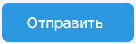«Отправить» - далее обращение отправляется в службу поддержки.

Просмотр документов
Чтобы просмотреть страницу с документами, такими как политики или правила:
- Щелкните по пункту «Документы» в главном меню Портала - открывается страница со списком документов (Рисунок 18).
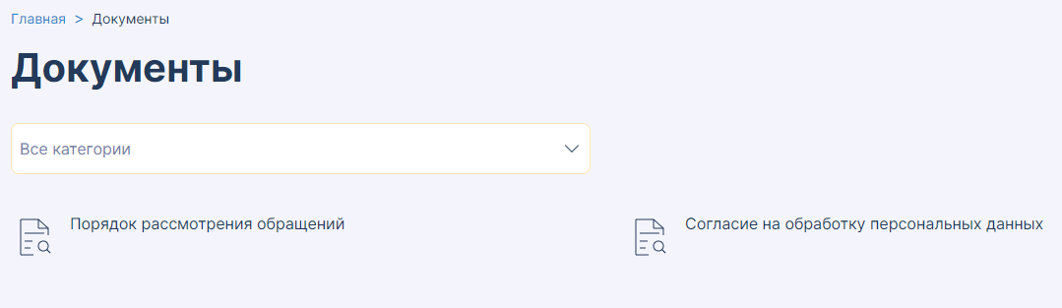
Рисунок 18
- Выберите категорию документов для отображения в выпадающем списке категорий. По умолчанию отображаются документы всех категорий.
- Щелкните на документе, чтобы загрузить его для просмотра.
- Чтобы отобразить документы всех категорий, выберите в списке значение «Сбросить».

Версия Портала, адаптированная для слабовидящих
Вся общедоступная информация на Портале доступна для слабовидящих граждан. Для перехода к версии портала, адаптированного для слабовидящих, щелкните по кнопке «Версия для слабовидящих» в шапке страницы. Открывается адаптированная версия Портала, выполненная в контрастных цветах (Рисунок 19).
Для возврата к основной версии Портала щелкните на кнопке «Обычная версия» в шапке страницы (Рисунок 19).
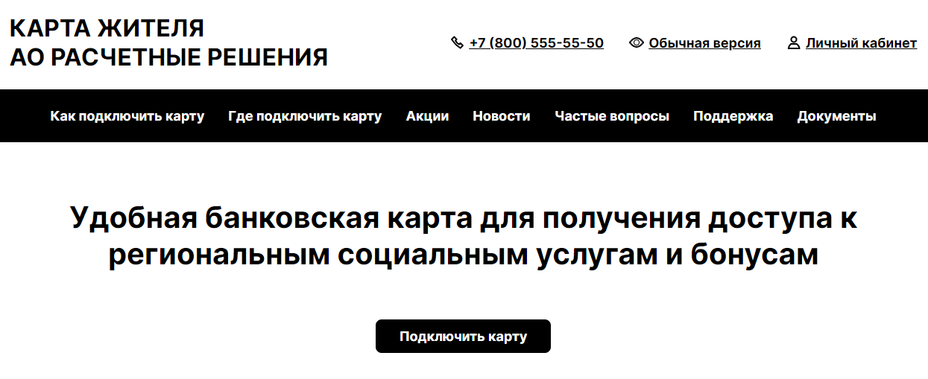
Рисунок 19

Работа в ЛК авторизованного пользователя

Регистрация и вход в ЛК
Для подключения к ЦП КЖ БК «Мир» и получения возможности воспользоваться предоставляемыми держателям КЖ льготами и услугами требуется зарегистрироваться в ЛК на Портале или клиентском приложении.
Регистрация в ЛК и вход в него в дальнейшем выполняется с использованием учетной записи ЕСИА (www.gosuslugi.ru). Если вы еще не имеете учетной записи ЕСИА, вы сможете зарегистрироваться в процессе регистрации ЛК. Процесс регистрации учетной записи ЕСИА не описан в данном руководстве.
Вы можете зарегистрироваться в ЛК лично, на Портале или через клиентское приложение, либо, обратившись в удобный вам Пункт подключения или в отделение банка-партнера, в котором выпущена БК. Ниже описан способ самостоятельной регистрации.
Чтобы зарегистрироваться в ЛК самостоятельно:
- Войдите на Портал ЦП КЖ (п. 2.2) и щелкните по кнопке «Личный кабинет» в шапке страницы.
Далее открывается страница входа в ЛК (Рисунок 20). На странице приведены ссылки на политику конфиденциальности и согласие на обработку персональных данных.
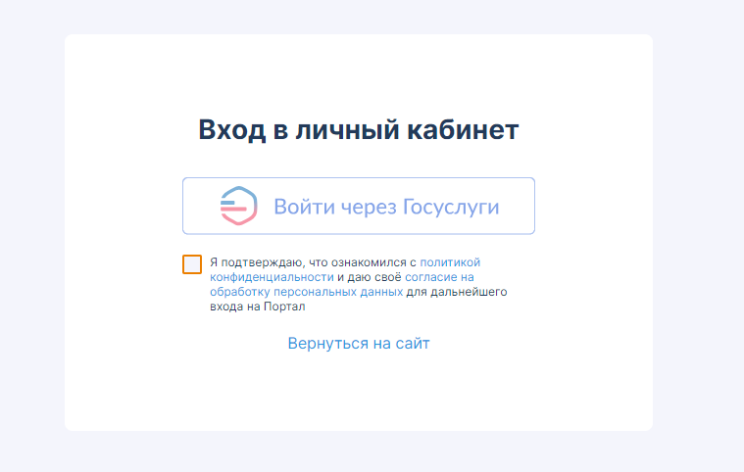
Рисунок 20
- Щелкните по ссылкам политики и согласия, чтобы ознакомиться с содержанием этих документов (Рисунок 20).
Документы открываются в отдельном окне.
- Проставьте флаг «Я подтверждаю, что ознакомился с политикой конфиденциальности и даю свое согласие на обработку персональных данных для дальнейшего входа на Портал» (Рисунок 21).
Активируется кнопка  «Войти через Госуслуги» (Рисунок 21).
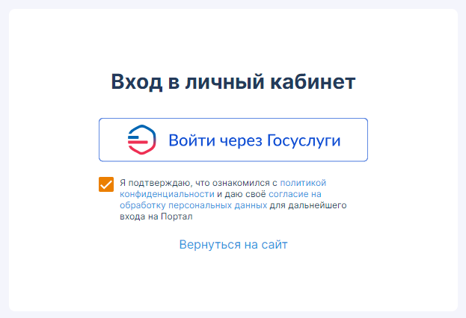
Рисунок 21
- Щелкните по кнопке «Войти через Госуслуги» (Рисунок 21).
Производится перенаправление на сайт www.gosuslugi.ru (Рисунок 22).
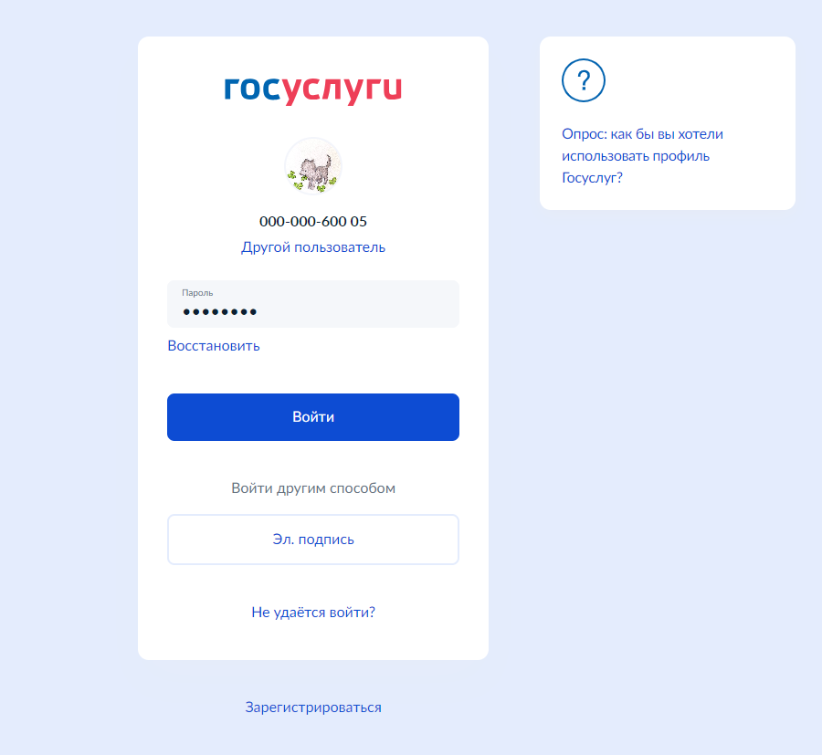
Рисунок 22
- Если у вас еще нет учетной записи ЕСИА, зарегистрируйтесь. Процесс регистрации не описан в рамках данного документа, вы можете найти инструкции по регистрации на Госуслугах на сайте www.gosuslugi.ru.
- Если у вас есть учетная запись ЕСИА, укажите логин (номер телефона, СНИЛС или e-mail) и пароль в предоставленных полях и щелкните по кнопке 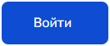 «Войти» (Рисунок 22). При необходимости подтвердите вход присланным кодом.
Если авторизация прошла успешно, создается ЛК в ЦП КЖ, данные из вашего профиля учетной записи Госуслуг используются для заполнения профиля ЛК. В случае, если в учетной записи ЕСИА нет сведений о вашем номере СНИЛС, эти данные запрашиваются в социальном фонде России (ранее – пенсионный фонд России).
Далее открывается главная страница ЛК («Мои услуги») (п. 4.2.3).
Если у вас уже создан ЛК, вы можете авторизоваться в нем для управления своими БК, услугами, заявками на подключение и т.д., согласно процедуре, описанной выше. При входе в ЛК осуществляется актуализация данных профиля данными вашей учетной записи в Госуслугах.

Выход из ЛК
Для выхода из ЛК щелкните на кнопке «Выход» в шапке страницы, справа от своих Ф.И.О. - открывается главная страница Портала (п. 4.1.1).

Просмотр главной страницы («Мои услуги»)
После входа в ЛК открывается главная страница ЛК, имеющая заголовок «Мои услуги» (Рисунок 3).
Вы можете вернуться на эту страницу с других страниц ЛК, щелкнув по пункту «Главная» в главном меню.
На главной странице расположены разделы для перехода к льготным услугам, доступным держателям КЖ. Для перехода к соответствующей услуге щелкните по картинке с ее названием.

Управление профилем ЛК
Вы можете просматривать свой профиль в ЛК, изменять контактные данные, загружать фотографию. Основная часть данных профиля пользователя запрашивается при входе в ЛК из учетной записи Госуслуг (ЕСИА) и не может быть отредактирована.
Для просмотра профиля ЛК и изменения доступных для редактирования данных:
- Выполните вход в ЛК (п. 4.2.1).
- Щелкните по пункту «Профиль» в главном меню.
Далее открывается страница профиля (Рисунок 23).
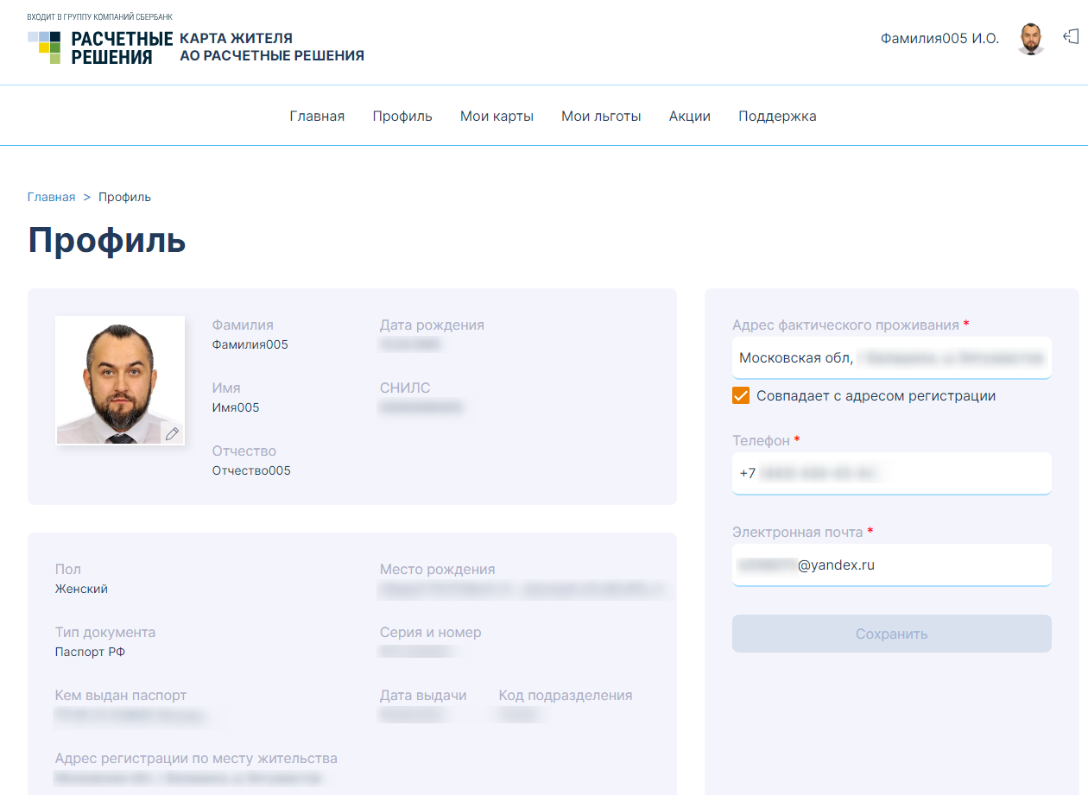
Рисунок 23
- Чтобы изменить/загрузить фотографию в профиль щелкните по изображению - открывается стандартное диалоговое окно выбора файла изображения (Рисунок 24).
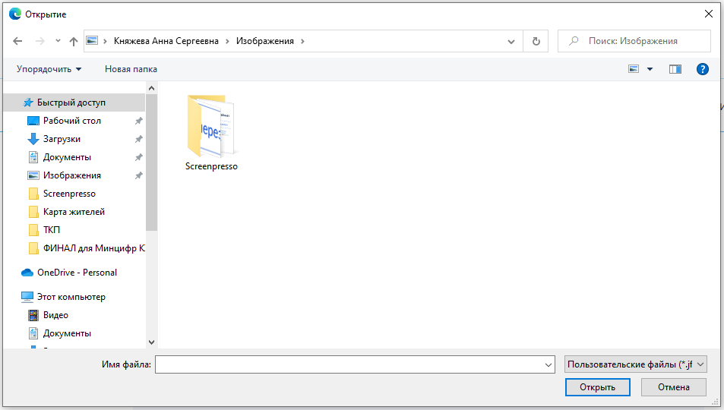
Рисунок 24
- Выберите изображение для загрузки и щелкните по кнопке «Открыть» (Рисунок 24).
- Выбранное изображение загружается в качестве фотографии в профиль.
- При необходимости отредактируйте контактную информацию:
- Укажите адрес фактического проживания в поле «Адрес фактического проживания». Если он совпадает с адресом регистрации, указанным в профиле, вы можете проставить флаг «Совпадает с адресом регистрации».
- Укажите телефон для связи в поле «Телефон».
- Укажите адрес электронной почты в поле «Электронная почта».
- Щелкните по кнопке «Сохранить».
После проверки указанных данных на корректность формата происходит сохранение данных в профиле.

Просмотр списка карт и заявок на подключение карт («Мои карты»)
На странице «Мои карты» вы можете просматривать свои зарегистрированные в Системе банковские карты и выполнять действия с ними. Также, вы можете создать заявку на подключение новой карты и просмотреть статус существующих заявок на подключение.
Для просмотра списка карт и заявок:
- Выполните вход в Личный кабинет (п. 4.2.1).
- Щелкните по пункту «Мои карты» в главном меню.
Далее открывается страница «Мои карты» (Рисунок 25). Зарегистрированные в ЦП КЖ БК и их статусы отображаются в ленте карт в верхней части рабочей области страницы (Рисунок 25).
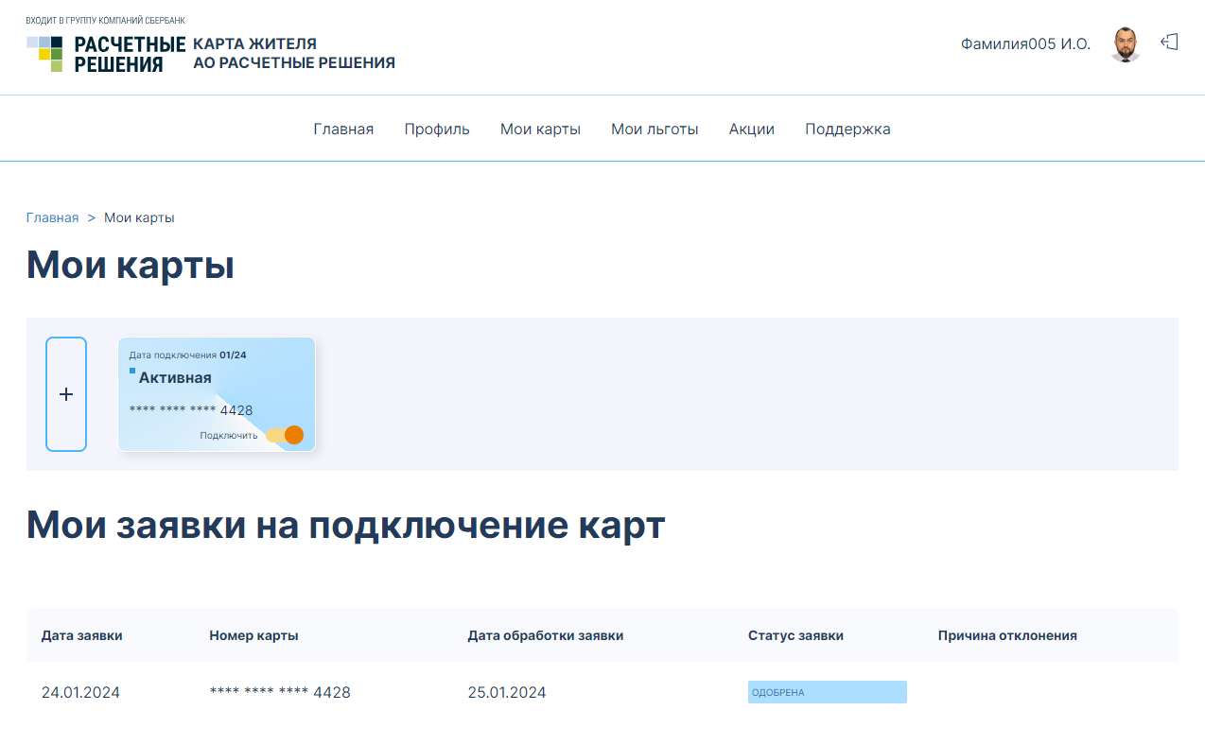
Рисунок 25
- Просмотрите список зарегистрированных БК. Для прокрутки ленты используйте полосу прокрутки.
Для каждой карты показываются 4 последние цифры номера карты, срок действия и статус в ЦП КЖ:
- Подключенная в качестве КЖ БК показывается со статусом «Активная».
- Отключенные БК показываются со статусом «Карта отключена».
- Заблокированные БК показываются со статусом «Заблокирована».
- Выберите одно из действий:
- Создать заявку на подключение БК в качестве КЖ (п. 4.2.6).
- Просмотреть статус заявки (п. 4.2.7).
- Отключить активную карты (п. 4.2.8).
- Повторно подключить ранее отключенную карту (п. 4.2.9).

Создание заявки на подключение БК в качестве КЖ
Чтобы подключить БК «Мир» в качестве КЖ необходимо создать заявку на подключение в ЛК, либо обратиться в Пункт подключения или отделение банка-эмитента БК, где эту операцию за вас выполнит оператор Пункта подключения или сотрудник банка.
Чтобы создать заявку на подключение карты через ЛК:
- Перейдите на страницу «Мои карты» (п. 4.2.5).
- В ленте карт щелкните по кнопке  «Добавить».
Далее открывается окно «Заявка на подключение карты» (Рисунок 26). Большая часть полей заявки (Ф.И.О., дата рождения, СНИЛС, данные документа, удостоверяющего личность) заполнены из профиля ЛК и недоступны для изменения. Если в профиле заполнены поля «Адрес фактического проживания», «Телефон» и «Электронная почта», то данные из этих полей также переносятся в поля заявки, однако они доступны для редактирования.
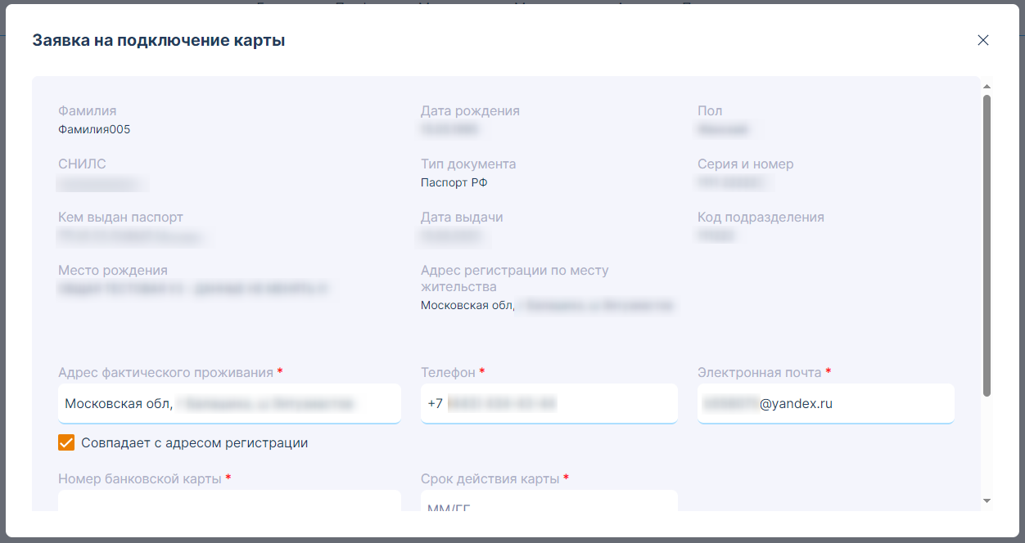
Рисунок 26
- При необходимости заполните или отредактируйте контактные данные «Адрес фактического проживания» (с флагом «Совпадает с адресом регистрации»), «Телефон» и «Электронная почта».
- Укажите номер БК в поле «Номер банковской карты», а срок действия карты в формате «ММ/ГГ» – в поле «Срок действия карты», так, как указано на лицевой стороне БК.
- Щелкните по кнопке  «Отправить заявку». Если вы решили отменить отправку заявки, вы можете щелкнуть по кнопке  «Отменить».
Введенные значения проверяются на корректность, номер карты хэшируется (это означает, что номер карты не сохраняется в системе из соображений безопасности, а используется специальным образом преобразованный алгоритмом шифрования номер), и созданная заявка отправляется на рассмотрение. Выполняется возврат на страницу «Мои карты», где можно просмотреть созданную заявку и ее статус (п. 4.2.7).

Просмотр статуса заявок
Подключение БК по созданной заявке происходит после одобрения заявки. Просмотреть текущий статус заявки вы можете на странице «Мои карты» (Рисунок 25). Также, по адресу электронной почты, указанному в профиле, высылается оповещение о статусе рассмотрения заявки.
Чтобы просмотреть статус заявок перейдите на страницу «Мои карты» (п. 4.2.5). В разделе «Мои заявки на подключение карт» (Рисунок 25) отображается список заявок. Для каждой заявки указана дата подачи заявки, последние 4 цифры подключаемой по ней БК, статус заявки. Если заявка уже обработана, то также отображается дата ее обработки. Если же статус заявки – «Отклонена», то отображается причина отклонения.

Отключение карты
Подключенная БК в качестве КЖ отображается в ленте карт со статусом «Активная». Одновременно может быть только одна КЖ (активная карта). Вы можете снять статус «Карта жителя» с подключенной карты.
Чтобы отключить карту:
- Перейдите на страницу «Мои карты» (п. 4.2.5).
- В ленте карт найдите подключенную карту со статусом «Активная» (Рисунок 25).
- Выключите переключатель «Подключить» у активной карты.
Карте присваивается статус «Карта отключена». Получение услуг и льгот по данной карте теперь невозможно.

Подключение ранее отключенной карты
Вы можете подключить ранее отключенную карту, вновь придав ей статус КЖ.
Чтобы подключить карту:
- Перейдите на страницу «Мои карты» (п. 4.2.5).
- В ленте карт найдите отключенную карту со статусом «Карта отключена» (Рисунок 25).
- Включите переключатель «Подключить» у отключенной карты - карте присваивается статус «Активная».

Просмотр информации о льготах и подключенных услугах («Мои льготы»)
На странице «Мои льготы» (Рисунок 27) вы можете просмотреть информацию о своей льготной категории, доступных для подключения услугах и подключенных услугах.
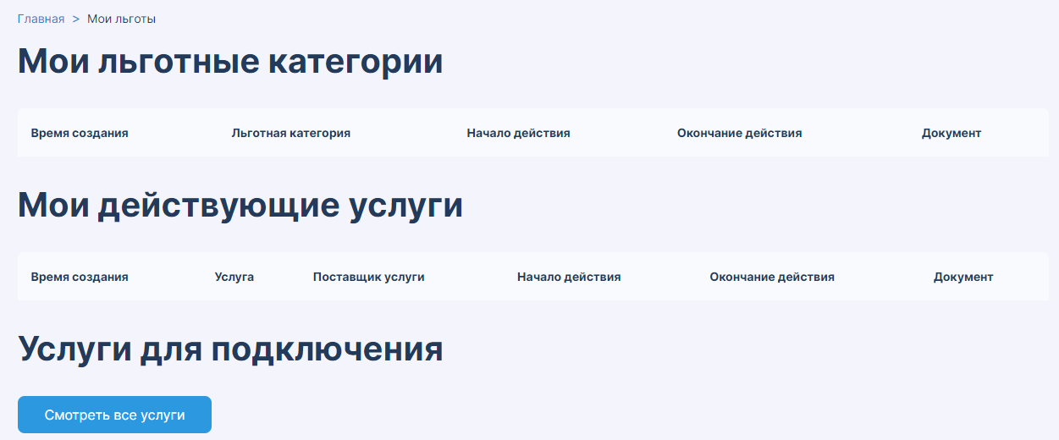
Рисунок 27
Для просмотра информации о льготах и доступных услугах:
- Выполните вход в ЛК (п. 4.2.1).
- Щелкните по пункту «Мои льготы» в главном меню.
Далее открывается страница «Мои льготы» (Рисунок 27).
В блоке «Услуги, которые я могу подключить» приведен список услуг, подключение которых доступно из Личного кабинета (например, услуга льготного проезда).
- Чтобы просмотреть все доступные услуги щелкните по кнопке 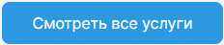 «Смотреть все услуги» (Рисунок 27) - открывается страница «Мои услуги» (Рисунок 3).

Аварийные ситуации
В случае возникновения ошибок при работе ЦП КЖ, необходимо обращаться в службу технической поддержки через форму обратной связи (п. 4.1.7).

Рекомендации по освоению
Для освоения работы с ЦП КЖ рекомендуется изучить данное руководство.
В качестве контрольного примера рекомендуется выполнить операции задачи «Просмотр списка карт и заявок на подключение карт («Мои карты»)» (п. 4.2.5).

